**ECT_HW4_109403021_Weka題**

**Python找到的最佳三個欄位為('energy', 'acousticness', 'loudness')**

1. 先將3個欄位以外的欄位都刪除

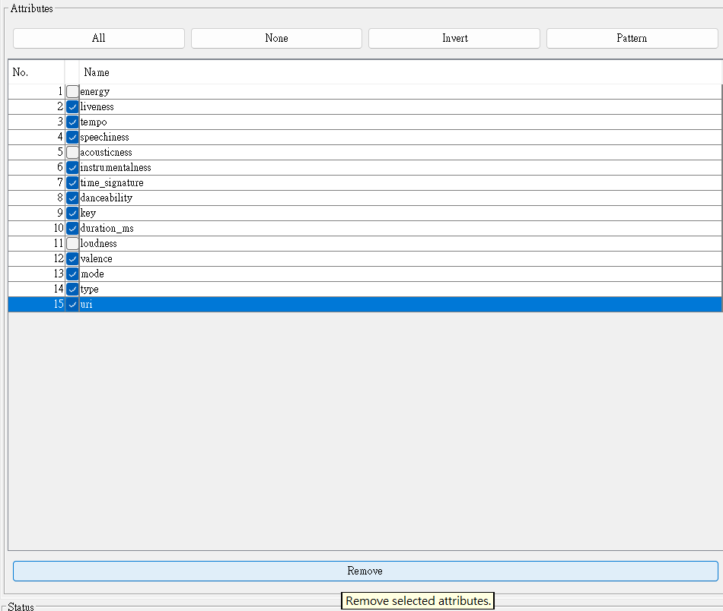

1. 再將資料標準化



1. 從cluster選SimpleKMeans並將numCluster設為4、seed設為15

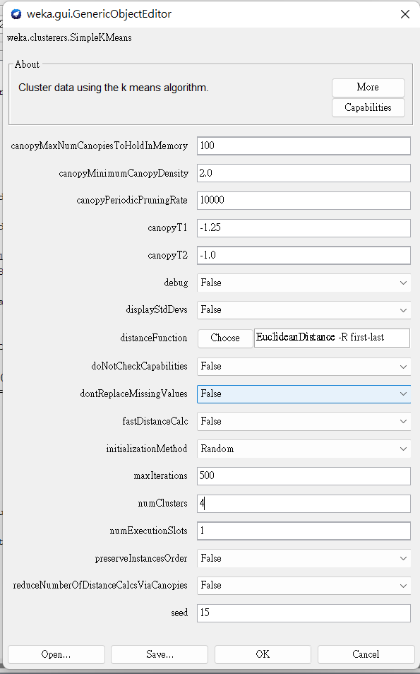

1. 得到結果

